상속 관계 매핑

* RDB는 객체지향처럼 상속이 존재하지 않으며 대신 Super Type, Sub Type 이라는 개념이 존재한다.
* 슈퍼/서브 타입 논리모델을 물리적인 테이블로 변환할 때는 하나의 통합된 테이블로 표시(단일 테이블 전략)하거나, 각각 테이블로 별도로 두어 조회할 때 조인을 이용하거나 서브타입만 테이블로 변환을 하는 방법이 있다.

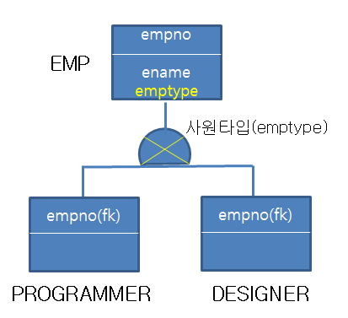

**1. 상속관계 매핑(별도 테이블 조인 전략)**

엔티티를 각각 테이블로 만들고 부모/자식 관계를 이용하여 표현하며 부모 쪽에 자식들의 타입을 구분하는 칼럼(emptype)이 추가 되어야 한다.

@Entity

@Table(name=“EMP")

@Inheritance(strategy=**InheritanceType.JOIN**ED)

**@DiscriminatorColumn(name=“EMPTYPE", discriminatorType=STRING, length=1)**

public abstract class **Emp** {

}

@Entity

@Table(name=“PROGRAMMER")

**@DiscriminatorValue(value=“P”)**

@PrimaryKeyJoinColumn(name=“EMPNO")

public class **Programmer** extends Emp { … }

@Entity

@Table(name=“DESIGNER")

**@DiscriminatorValue(value=“D")**

@PrimaryKeyJoinColumn(name=“EMPNO")

public class **Designer** extends Emp { }

**2. 상속관계 매핑(단일 테이블 전략)**

* 상속 계층의 모든 테이블을 한 테이블로 통합하는 것을 말하며 구분칼럼(Discriminator Column)으로 객체를 구별하므로 반드시 필요하다.
* 조인이 필요 없으므로 일반적으로 빠르지만 칼럼들이 널 값을 많이 가질 수 있다.
* @DiscriminatorColumn를 반드시 설정해야 하고 @DiscriminatorValue를 지정하지 않으면 엔티티 이름을 기본으로 사용한다.

@Entity

@Table(name=“EMPS")

**@Inheritance(strategy=InheritanceType.SINGLE_TABLE)**

**@DiscriminatorColumn(name=“EMPTYPE", discriminatorType=DiscriminatorType.STRING, length=1)**

public abstract class **Emp** { }

@Entity

**@DiscriminatorValue(value=“P")**

public class **Programmer** extends Emp { }

@Entity

**@DiscriminatorValue(value=“D")**

public class **Designer** extends Emp { }

**3. 상속관계 매핑(구현 클래스마다 테이블 전략)**

* 자식 엔티티(PROGRAMMER, DESIGNER)들을 테이블로 만드는 방법으로 바람직하지는 않다.

@Entity

**//@MappedSuperclass 어노테이션도 동일한 역할을 한다. 이 경우 Emp 엔티티는 DB에 생성 안됨**

**@Inheritance(strategy=InheritanceType.TABLE_PER_CLASS)**

public abstract class **Emp** { }

@Entity

@Table(name=“PROGRAMMER")

public class **Programmer** extends Emp { }

@Entity

@Table(name=“DESIGNER")

public class **Designer** extends Emp { }